от 31 июля 2024 г. № 237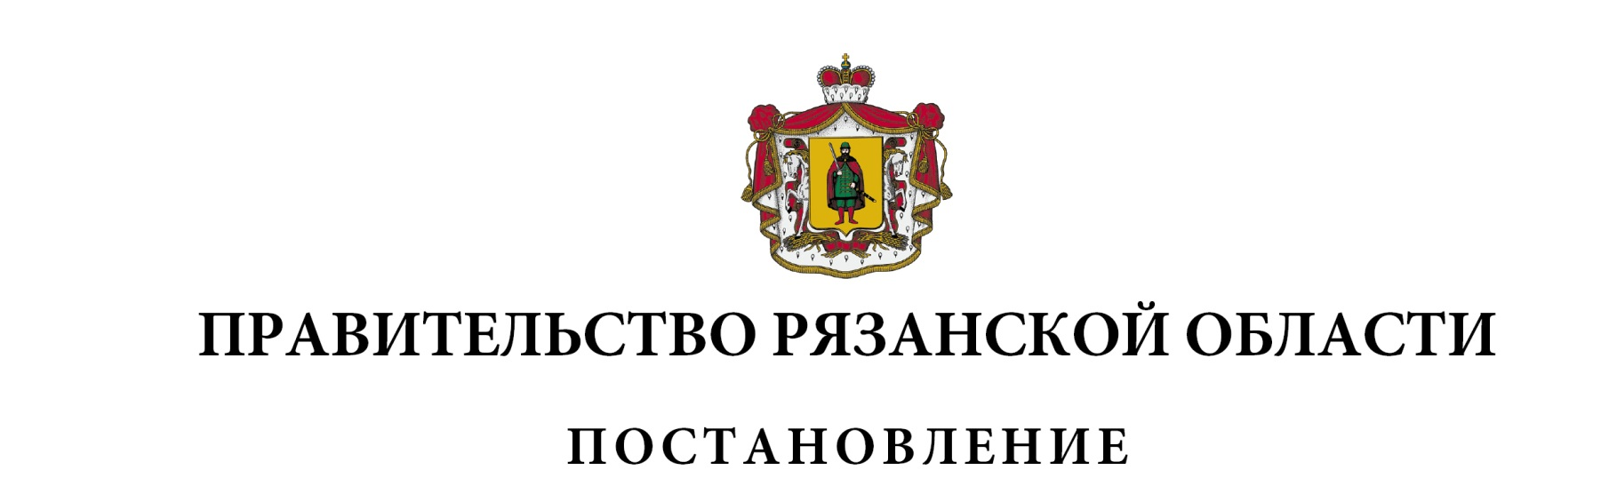

|  |
| --- |
| О внесении изменения в постановление Правительства Рязанской  области от 08 сентября 2023 г. № 339 «Об утверждении нормативов  формирования расходов на оплату труда депутатов, выборных  должностных лиц местного самоуправления, осуществляющих  свои полномочия на постоянной основе, муниципальных  служащих Рязанской области» (в редакции постановления  Правительства Рязанской области от 19.12.2023 № 484) |
| Правительство Рязанской области ПОСТАНОВЛЯЕТ:  Внести в приложение № 1 к постановлению Правительства Рязанской области от 08 сентября 2023 г. № 339 «Об утверждении нормативов формирования расходов на оплату труда депутатов, выборных должностных лиц местного самоуправления, осуществляющих свои полномочия на постоянной основе, муниципальных служащих Рязанской области» изменение, изложив таблицу пункта 5 в следующей редакции: |

|  |  |  |
| --- | --- | --- |
| «№ п/п | Муниципальные образования | Предельная численность муниципальных служащих (штатные единицы) |

| 1 | 2 | 3 |
| --- | --- | --- |
| I. Муниципальные округа | | |
| 1. | Касимовский муниципальный округ | не более 199 |
| 2. | Кораблинский муниципальный округ | не более 82 |
| 3. | Михайловский муниципальный округ | не более 125 |
| 4. | Путятинский муниципальный округ | не более 45 |
| 5. | Ряжский муниципальный округ | не более 80 |
| 6. | Сасовский муниципальный округ | не более 142 |
| II. Городские округа | | |
| 1. | г. Рязань | не более 636 |
| 2. | г. Касимов | не более 76 |
| 3. | г. Скопин | не более 69 |
| III. Муниципальные районы | | |
| 1. | Александро-Невский муниципальный район | не более 39 |
| 2. | Ермишинский муниципальный район | не более 39 |
| 3. | Захаровский муниципальный район | не более 36 |
| 4. | Кадомский муниципальный район | не более 39 |
| 5. | Касимовский муниципальный район | не более 72 |
| 6. | Клепиковский муниципальный район | не более 72 |
| 7. | Кораблинский муниципальный район | не более 61 |
| 8. | Милославский муниципальный район | не более 47 |
| 9. | Михайловский муниципальный район | не более 92 |
| 10. | Пителинский муниципальный район | не более 32 |
| 11. | Пронский муниципальный район | не более 67 |
| 12. | Рыбновский муниципальный район | не более 98 |
| 13. | Рязанский муниципальный район | не более 100 |
| 14. | Сапожковский муниципальный район | не более 29 |
| 15. | Сараевский муниципальный район | не более 56 |
| 16. | Скопинский муниципальный район | не более 65 |
| 17. | Спасский муниципальный район | не более 74 |
| 18. | Старожиловский муниципальный район | не более 50 |
| 19. | Ухоловский муниципальный район | не более 38 |
| 20. | Чучковский муниципальный район | не более 34 |
| 21. | Шацкий муниципальный район | не более 62 |
| 22. | Шиловский муниципальный район | не более 99 |
| IV. Поселения** (учитывается численность населения, постоянно проживающего на территории соответствующего муниципального образования***) | | |
| 1. | Население до 550 чел. включительно | не более 2 |
| 2. | Население свыше 550 чел. до 2 тыс. чел. включительно | не более 3 |
| 3. | Население свыше 2 тыс. чел. до 3,5 тыс. чел. включительно | не более 4 |
| 4. | Население свыше 3,5 тыс. чел. до 5,4 тыс. чел. включительно | не более 5 |
| 5. | Население свыше 5,4 тыс. чел. до 8 тыс. чел. включительно | не более 6 |
| 6. | Население свыше 8 тыс. чел. до 15 тыс. чел. включительно | не более 7 |
| 7. | Население свыше 15 тыс. чел. | не более 8» |

|  |  |  |
| --- | --- | --- |
| Губернатор Рязанской области |  | П.В. Малков |